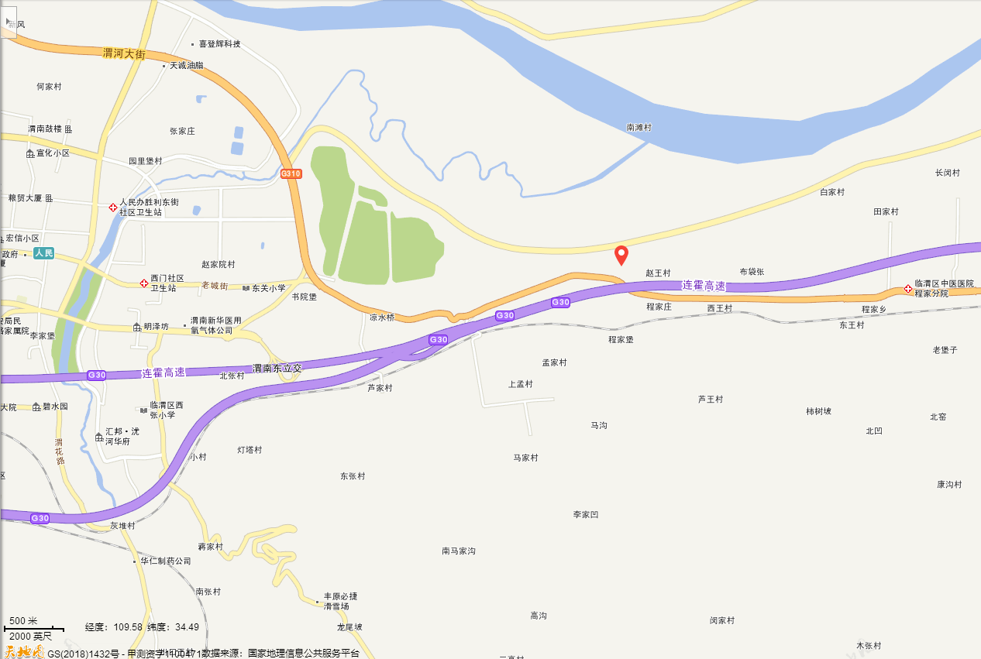
本项目位置
N
附图1 项目地理位置图

